腾讯  财经项目组 | 文 档 编 号：－ | 密级：保密
腾讯  财经项目组 | 项目名称： TW框架 | 版本：1。0

Tw框架开发手册

腾讯财经项目组
版权所有 不得复制

版本历史:
v.1.0, samkoryi, triplezhang 2012/05/28，创建
v.1.1,samkoryi 2012/06/19, 修改

文档概要说明：
本文档主要说明了开发人员如何使用Tw框架进行应用程序的开发，并提供了平台的基本API说明。

相关文档：

1.建立项目

1.1项目目录规划
|---libs
| |---Tw
| |---公用组件程序
|---source 应用程序目录
| |---configs
| | |---config.ini
| | |---init.php
| |---htdocs
| | |---index.Php
| |---apps
| |---default
| |---controllers
| | |---IndexController.php
| |---models
| | |---IndexModel.php
| |---views
| |---Index
| |---view.php

1.2 各目录说明

- configs：资源配置目录，此目录存在init.php和confi.ini 两个文件。init.php是核心文件，资源加载以此文件为入口。如果存在configs.ini，init.php会自动读取configs.ini，将其中的配置数据读取并合并，Tw框架在加载的过程中会初始化配置数据，并将数据进行Runtime缓存。

- htdocs：应用程序入口目录，目前只有index.php文件，此程序首先加载Configs下的init.php，读取完配置后完成Tw框架一系列的初始化。通过浏览器中的URL，TW完成路由转发。

- apps： 多模块的应用程序目录。如上目录结构所示，有default模块则在apps下建立子目录default。Tw是MVC结构，所以需要建立models，controllers，views 三个子目录。如果是单模块，并且希望不需要使用apps这种多级目录，可以采用以下方式，在index.php中， 在Tw完成dispatch之前加入代码：
/**
* 单应用路由配置
*/
$router = $tw->getRouter();
$router->enableDynamicMatch(true， array('defaultApp' => ''));

- MVC各目录介绍，：
- controllers是控制器目录，是应用程序方法执行的入口，HTTP在此完成基本 的输入输出。
- models底层资源处理目录包括对DB，MC的获取和设置，以接口的形式提供 给controllers层的程序调用。
- views视图层，Tw框架支持原生的php程序输出，也支持Smarty模板输出， 另外如果没有指定template目录，Tw会自动在views目录去寻找。

框架应用

2.1路由介绍
路由的原理上是通过服务器的PATHINFO进行解析，框架找到相应的模块和控制器,以及具体控制器中的方法，然后进行执行。详细介绍如下。
- 基本路由设置
使用规则: http://localhost/模块/控制器/控制器方法/

假设模块名字是foo，控制器名字bar，控制器中实现了test方法。
你可以通过浏览器这样访问，就可以得到test中的方法执行结果：
http://localhost/foo/bar/test/
为了提供一些默认模块的支持，我们对一下访问方式做了支持。
a. 如果使用http://localhost/bar/test/，框架会将default作为默认模块，
结果相当于这样的访问 http://localhost/default/bar/test

b. 如果使用/test，框架自动需找/default/index/test
结果相当于这样的访问http://localhost/default/index/test

c. 如果使用/，框架自动需找/default/index/index
结果相当于这样的访问 http://localhost/default/index/index

2. 高级路由设置
Init.php中有$config数组中的_urls，可以路由规则配置。
以下图进行举例说明：
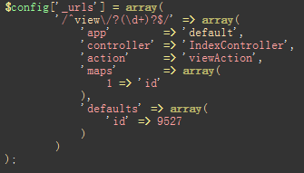
a. /^view\/?(\d+)?$/：代表http://localhost/view/12，通过正则进行url的rewrite，具体业务可以自行定制正则，实现自定义的rewrite功能。
b. app：由哪个模块来执行，如default模块。
c. controller：由哪个控制器来完成请求。
d. action：由控制器的哪个方法执行请求。
e. maps：(\d+)这个元组（正则中的元组）的编号为maps中的key，如1=>id代表元组捕获的值将使用用id为名字传给controller，controller中通过$this->requst->param("id")去获取。如view/12，则$this->request->param("id") == 12。
f. defaults： 默认参数，maps中的意义补充。如果id无值，id默认的值为9527。

2.2 资源配置介绍
资源配置文件config.ini
以下图为例说明
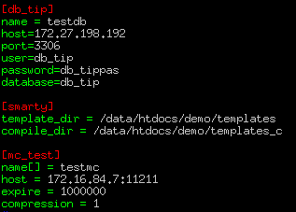
1. 数据库配置 db_tip
name: 数据库名字服务别名，设置name，则启用名字服务，将忽略后面DB配置。 下面的配置只有在名字服务失效或者没有配置name的情况下才生效。
host: 数据库ip地址或者域名
port: 数据库的端口号
user: 数据库用户名
password：数据库登录密码
database：数据库名字

- smarty配置 Smarty
所有的配置保持与smarty原生的配置字段一样，下面只是举例
template_dir：smarty模板配置目录，默认会在views目录下需找模板
compile_dir：smarty模版编译后的目录
等等，根据smarty原生字段进行配置即可

- Mc配置
name[]: 名字服务，支持多个名字服务配置
如有2个按下面的进行配置:
name[] = mc1
name[] = mc2
如果没有名字服务，按照下面的进行配置，支持多组mc配置。
host:： MC的IP和端口，如ip:port, ip:port
系统默认缓存时间90秒
注：如果需要对MC其他一些属性进行设置，Tw返回了MC原生链接句柄，可以使用此句柄进行相应的参数设置。

程序开发

3.1控制器程序编写
接口逻辑均实现在controller中，继承自Tw_Controller。如IndexController.php：
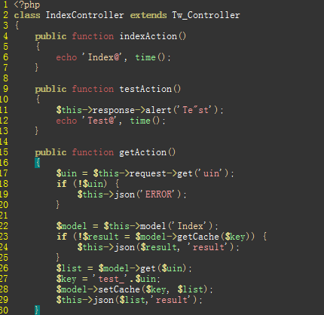
getAction函数说明：

需要三步，就可以完成开发：
第一步取参数：
一定要验证参数。
第二步取数据：
需要调用写好的model，处理相关的业务逻辑。
$model = $this->model('index');
第三步返回结果：
返回格式化的数据。
$this->json($result);
如果需要输出jsonp， 函数json 的第2个参数指定jsonp输出的变量名即可。

3.2模型层程序编写
资源控制在model层来实现， 继承自 Tw_Model。如IndexModel:
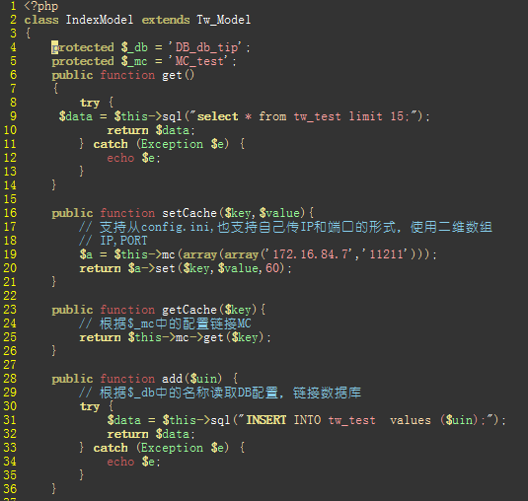

模型层常用变量说明:
$_db: 模型层的数据库的配置名字。如果当前模型层只使用一个数据库，直接在头部定义此值，当前模型层的使用数据库函数如sql等，会以此数据库配置为默认数据库链接。如果模型层方法业务逻辑复杂涉及到多库多表，使用Tw_model中的db(数据库配置名字)，获取到相应的链接，完成相应的查询。
$_mc: 模型层MC的配置名字。如果当前模型层中只使用一个缓存池，在头部定义$_mc的值即可，当前模型层所有关于MC的操作都会在此缓存池中进行。如果当前模型层使用了多缓存池，使用Tw_model中的mc(缓存池配置名字)获取相应的缓存链接，完成相应工作。
缓存池和数据库各个方法的使用下面会有详细介绍。

接口平台API

4.1获取参数 Request.php
在Tw_Controller中常用$this->get($key)来取url中的参数，或者$this->post($key)来取post过来的参数。
Tw_Request中提供了更多的函数，在Tw_Controller中可通过$this->request访问Tw_Request实例。

4.1.1 常用函数
- 获取param变量
类 | Tw_Request
方法 | param($key, $default = null)
参数 | $key | string | 变量名
参数 | $default | String | 默认值
返回值 | String | 变量值
例子 | 这个变量目前只用在高级路由映射中

- 获取get变量
类 | Tw_Request
方法 | get($key， $default = null)
参数 | $key | string | 变量名
参数 | $defaul | String | 默认值
返回值 | String | 变量值
例子
- 获取post变量
类 | Tw_Request
方法 | post($key， $default = null)
参数 | $key | string | 变量名
参数 | $defaul | String | 默认值
返回值 | String | 变量值
例子

- 获取cookie变量
类 | Tw_Request
方法 | cookie($key， $default = null)
参数 | $key | string | 变量名
参数 | $default | String | 默认值
返回值 | String | 变量值
例子

- 获取server变量
类 | Tw_Request
方法 | server($key， $default = null)
参数 | $key | string | 变量名
参数 | $defaul | String | 默认值
返回值 | String | 变量值
例子

- 获取env环境变量
类 | Tw_Request
方法 | env($key， $default = null)
参数 | $key | string | 变量名
参数 | $defaul | String | 默认值
返回值 | String | 变量值
例子

- 获取session变量
类 | Tw_Request
方法 | session($key， $default = null)
参数 | $key | string | 变量名
参数 | $defaul | String | 默认值
返回值 | String | 变量值
例子
- 获取http请求头信息
类 | Tw_Request
方法 | header($item)
参数 | $item | string | 请求头，如：  Referer  Accept-Encoding  User-Agent  Host  等
返回值 | String | 变量值
例子
- 获取当前url
类 | Tw_Request
方法 | currentUrl()
返回值 | String | 完整的url
例子
- 是否get方式
类 | Tw_Request
方法 | isGet()
返回值 | Bool
例子
- 是否put方式
类 | Tw_Request
方法 | isPut()
返回值 | Bool
例子
- 是否delete方式
类 | Tw_Request
方法 | isDelete()
返回值 | Bool
例子
- 是否option方式
类 | Tw_Request
方法 | isOptions()
返回值 | Bool
例子
- 是否ajax请求
类 | Tw_Request
方法 | isAjax()
返回值 | Bool
例子
- 是否flash请求
类 | Tw_Request
方法 | isFlashRequest()
返回值 | Bool
例子
- 是否https请求
类 | Tw_Request
方法 | isSecure()
返回值 | Bool
例子
- 取URI scheme
类 | Tw_Request
方法 | scheme()
返回值 | String | https、http
例子
- 取用户IP
类 | Tw_Request
方法 | clientIp($default = '0。0。0。0')
参数 | $default |  | string | 默认值
返回值 | String | 用户IP
例子

4.2获取数据
在Tw_controller中通过$this->model('model name')，可以直接获取到model的实例。取数据的操作均封装在model中，继承自Tw_Model。在Tw_Model中可以方便的访问MC、Mysql。
资源均需要在配置文件中进行配置，配置文件地址：
/source/configs/config.ini
具体如何配置，请参考资源配置

4.2.1 Mc.php

- 获取mc实例
类 | Tw_Model
方法 | mc($name)
参数 | $name | string | Mc名称
返回值 | object | Tw_Mc实例
例子 | $mc = $this->mc('test');
- 写
类 | Tw_Mc
方法 | set($key， $data， $ttl= null)
参数 | $key | string | 键值
参数 | $data | Mixed | 数据
参数 | $ttl | Int | 过期时间，unix时间戳
返回值 | Bool | True表示成功
例子 | $mc->set('key'，'test'，time()+3600);
- 读
类 | Tw_Mc
方法 | get($key)
参数 | $key | string | 键值
返回值 | Mixed | 数据
例子 | $data = $mc->get('key');

- 删
类 | Tw_Mc
方法 | delete($key)
参数 | $key | string | 键值
返回值 | Bool | True表示成功
例子 | $mc->delete('key');

- 增1
类 | Tw_Mc
方法 | increment($key， $value = 1)
参数 | $key | string | 键值
参数 | $value | Int | 增加的大小，默认为1
返回值 | Int | 新值。False为失败
例子 | $mc->increment('key');

- 减1
类 | Tw_Mc
方法 | decrement($key， $value = 1)
参数 | $key | string | 键值
参数 | $value | Int | 减少的大小，默认为1
返回值 | Int | 新值。True表示成功
例子 | $mc->decrement('key');

4.2.2 Mysql.php,常用接口
数据库的如何配置请参考资源配置介绍。
- 获取实例
类 | Tw_Model
方法 | db($name)
参数 | $name | string | 数据库名称
参数 | $mode | string | 默认r标识为只读，w表示可写。
返回值 | object | Tw_Mysql实例
例子 | $db = $this->db('tw');

- 字符串转义
类 | Tw_Mysql
方法 | escape($str)
参数 | $str | string | 字符串
返回值 | String | 转义后的字符串
例子 | $sql = "select * from t_table where id='"+$db->escape('test')+"'";

- 取一行数据
类 | Tw_Mysql
方法 | row($sql)
参数 | $sql | string | SQL语句
返回值 | Array | 第一行结果
例子 | $data = $db->row('select * from t_table');

- 取第一行第一列
类 | Tw_Mysql
方法 | col($sql)
参数 | $sql | string | SQL语句
返回值 | String | 第一行第一列的数据
例子 | $name = $db->col('select name from t_table limit 1');

- 执行sql语句
类 | Tw_Mysql
方法 | sql($sql， $type = 'ASSOC')
参数 | $sql | string | SQL语句
参数 | $type | string | 仅对查询语句有效  ASSOC：数组的键值为大小写敏感的字段名  NUM：数组，键值从0开始  OBJECT：返回结果为对象
返回值 | Mixed | Select返回的是查询结果数组；insert 返回最后插入的ID；delete、update是影响的行数。
例子 | $data = $db->sql('select * from t_table');

- 插入一行数据
类 | Tw_Mysql
方法 | insert($data， $table)
参数 | $table | string | 表
参数 | $data | Array | 数据，格式为：  array(字段名=>数据，。。。。)
返回值 | Int | lastinsertid
例子 | $num = $db->insert(array('name'=>'test','id'=>200), 't_table');

- Delete
类 | Tw_Mysql
方法 | delete($where = '0',$table)
参数 | $table | string | 表
参数 | $where | string | 条件，默认为0，不删除
返回值 | Int | 删除记录数
例子 | $num = $db->delete('id=100', 't_table');

- Update
类 | Tw_Mysql
方法 | update($data， $where = '0'， $table)
参数 | $table | string | 表
参数 | $data | Array | 数据，格式：  Array(字段名=>数据，。。。)
参数 | $where | string | 条件
返回值 | Int | 记录数
例子 | $data = array('name'=>'test');  $num = $db->update('t_table'，$data，'id=100');

4.3 Controller.php
接口函数必须返回格式化的结果数组，包括错误代码、提示信息、数据三部分。Tw_Controller中提供了封装好的函数result。
类 | Tw_Controller
方法 | result($data，$var='')
参数 | $data | string | 返回的数据
参数 | $var | string | Jsonp格式提供变量名
返回值 | String，json
例子 | class DemoController extends Tw_Controller{  public demoAction(){  $this->json(OK);  }  }

4.3.2 Response.php，列举了部分重要或者常见接口
在Tw_Controller中，可以使用$this->response来访问Tw_Response

- 禁用浏览器端缓存
类 | Tw_Response
方法 | statusCode($code， $text)
 | $code | string | HTTP CODE
 | $text | string | 输出错误码的同时输出文本
例子 | Tw_Response::statusCode(404，‘not found’);

- Max-age 或expires，让浏览器在一段时间内缓存
类 | Tw_Response
方法 | expires($seconds = 1800)
参数 | $seconds | int | 缓存的秒数，默认30分钟
例子 | Tw_Response::expires(60);
- lastModified机制
类 | Tw_Response
方法 | lastModified($modifiedTime， $notModifiedExit = true)
参数 | $modifiedTime | int | Unix时间戳
参数 | $notModifiedExit | Bool | 是否自动返回。默认为True，表示当接口传入的HTTP_IF_MODIFIED_SINCE与第一个参数相同时，自动返回304
例子 | Tw_Response::lastModified(time());
- Etag机制（不常用）
类 | Tw_Response
方法 | etag($etag， $notModifiedExit = true)
参数 | $etag | String | Etag字符串
参数 | $notModifiedExit | Bool | 是否自动返回。默认为True，表示当接口传入的HTTP_IF_NONE_MATCH与第一个参数相同时，自动返回304
例子 | Tw_Response::etag('hashvalue');
- 页面重定向
类 | Tw_Response
方法 | redirect($url， $code = 302)
参数 | $url | String | 重定向到的url
参数 | $code | int | 返回的http code ，默认为302
例子 | Tw_Response::redirect('http://www。qq。com/');  在Tw_Controller有更简单的写法：  $this->redirect('http://www。qq。com/');
- 设置字符集及MIME type
类 | Tw_Response
方法 | charset($enc = 'UTF-8'，  $type = 'text/javascript')
参数 | $enc | String | 编码，默认为utf8
参数 | $type | string | Content-Type，默认为text/javascript。常用的：  Htm页面：text/html  Js数据：text/javascript  Pdf：application/pdf  Excel：application/vnd。ms-excel  更多MIME可以参考：  http://www。iana。org/assignments/media-types/application/index。html
例子 | Tw_Response::charset('UTF-8'，'application/vnd。ms-excel');
- Cookie操作
类 | Tw_Response
方法 | cookie($name， $value = null， $expire = null， $path = null， $domain = null， $secure = false， $httpOnly = false)
参数 | $name | String | Cookie名
参数 | $value | string | Cookie值
参数 | $expire | Int | 有效期，unix时间，如time()+3600
参数 | $path | string | Cookie生效的路径，默认为当前url中的路径
参数 | $domain | string | Cookie生效的域名，默认为当前域名
参数 | $secure | Bool | https?默认为false。
参数 | $httponly | Bool | 设为true，则浏览器脚本不能访问。默认为False
例子 | Tw_Response::cookie('stk_uin'，'1234566'，time()+2592000 ，'/');  一个月有效

其它
PHP版本 建议使用5.2.10(包括此版本)以上。

框架是路由转发是根据PATHINFO实现的，如果您是nginx服务器请注意配置PATHINFO信息，下面给出基本的服务配置。
1. Nginx + Fastcgi配置，去掉index.php转发的服务器配置：
在server中配置或nginx.conf
if ( $uri ~ ^/([^/]*)(/.*)$){
set $request_uri $2;
}
在fastcgi_params中配置如下
fastcgi_param SCRIPT_FILENAME $document_root/index.php;
fastcgi_param PATH_INFO $request_uri;

2. Apache 配置：
Apache自身带有pathinfo，需要配置相应的rewrite规则去掉index.php的显示。
在httpd.conf,或者是在.htaccess中加入，以下是简单的去掉index.php的代码配置，详细配置根据自己的业务修改。
<IfModule mod_rewrite.c>
RewriteEngine on
RewriteRule ^(.*)$ /index.php/$1 [L]
</IfModule>

